ESCOLA

Estudo do Meio – Ficha Informativa n.º 14 – 4º ano

Nome:_______________________________________ Data: __/___/____

Formação de Portugal
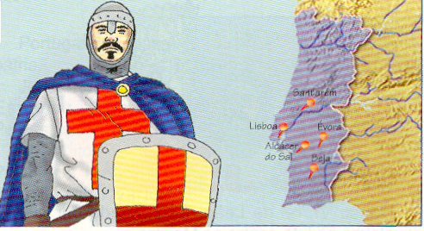

Para alargar o território, D. Afonso Henriques teve de travar lutas contra os Mouros. Conquistou-lhes Santarém, Lisboa, Alcácer do Sal, Évora e Beja.


D. Sancho I, filho de D. Afonso Henriques, ttentou continuar o alargamento do território português. Tomou aos Mouros a cidade de Silves, no Algarve.
Mas os Mouros conseguiram reconquistar muitas terras que já pertenciam aos cristãos.

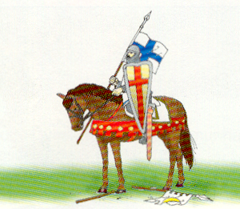

D. Afonso II, filho de D. SanchoI, reconquistou Alcácer do Sal.
D. Sancho II conquistou várias terras no Alentejo e no Algarve.

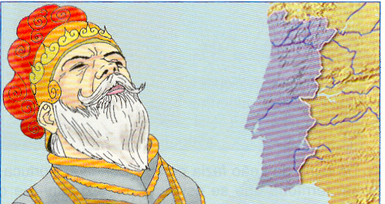

O Algarve foi definitivamente conquistado no reinado de D. Afonso III, em 1249.
Portugal atingiu, assim a fronteira que hoje tem.

